Je m'appelle_______________________________________________

Français 8 L'Examen - Chez Moi

B. Choose the word that does not fit. Write the **letter** on your answer sheet. (20)

1. A. la piscine B. l’arbre C. a fleur D. le miroir

**2. A. la table B. le sous-sol C. la chaise D. le micro-ondes**

3. A. le salon B. la cave C. le grenier D. le portable

**4. A. la table B. le lavabo C. la douche D. la baignoire**

5. A. le lit B. la table C. la porte D. la salle à manger

**6 A. la maison B. l'immeuble C. le divan D. l'appartment**

7. A. ranger B. nettoyer C. faire le lit D. danser

**8. A. Je vais B. on fais C. Vous allez D. Il va**

9. A. l’armoire B. le salon C. la cuisine D. la chambre

**10. A. Je fais B. Elle fait C.Je suis D. Nous faisons**

C. Answer the question based on the reading selection in French. Choose the best answer to each question and write the **letter** on your answer sheet. (6)

I.

Cher Robert,

Ma famille et moi vont habiter dans une nouvelle maison. Ma nouvelle chambre est rouge avec beaucoup de choses. Il y a un bureau, grand armoire, et un grand lit. Ma chambre est à côté de la cuisine. C’est excellent parce que j’adore manger! La maison a trois salle de bains, quatre chambre, une salle à manger, une cuisine, un salon, et un garage. Il y n’a pas un sous-sol. Le jardin est très fantastique. Il y a une piscine, beaucoup des arbres et fleurs, et les buissons.

Amitiés,

Natalie

1. What is not in this home?

a. a basement b. a kitchen

b. a dining room c. 3 bathrooms

2.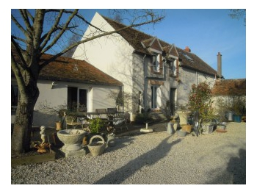

JARGEAU, à 20 kms au sud d'ORLEANS, jolie maison ancienne pleine de charme sur près d'un hectare de terrain avec piscine...grand séjour avec cheminée, cuisine équipée, 3 chambres dont 1 au RdC, 2 salles de bains, appentis, garage, double vitrage, toiture tuiles de pays, portail automatique.

Annonce - 24heures

Réf. : 90/CLOIV2106

Honoraires : 14 000 €

**CARACTÉRISTIQUES DU BIEN**

* Nombre de pièces **5**
* Surface **150 m²**
* Nombre de chambres**3**
* Terrain**9 600 m²**
* cave **oui**
* cheminée **oui**
* cuisine équipée **oui**
* garage **oui**
* jardin **oui**
* parking **oui**
* piscine **oui**
* terrasse **oui**

2. Does this home have a fireplace?

a. oui

b. non

D. Use the possessive adjectives in the box to help you. Write the correct **possessive adjective** on your answer sheet for the nouns listed below. (20)

mon, ma, mes notre, nos

ton, ta, tes votre, vos

son, sa, ses leur, leurs

1. Our couch ______________________ le divan

2. His bed _______________________ le lit

3. My table ______________________ la table

4. Your dresser(singular, casual) __________________ l’armoire

5. Their window ___________________ la fenêtre

6. Her rug ____________________ le tapis

7. Our posters ____________________ les affiches

8. Your(plural) dresser _________________ la commode

9. Their ovens __________________ les fours

10. Our lights ___________________ les lumières

E. Look at the picture and choose the best answer to complete each sentence below. Write the **letter** on your answer sheet.(8)

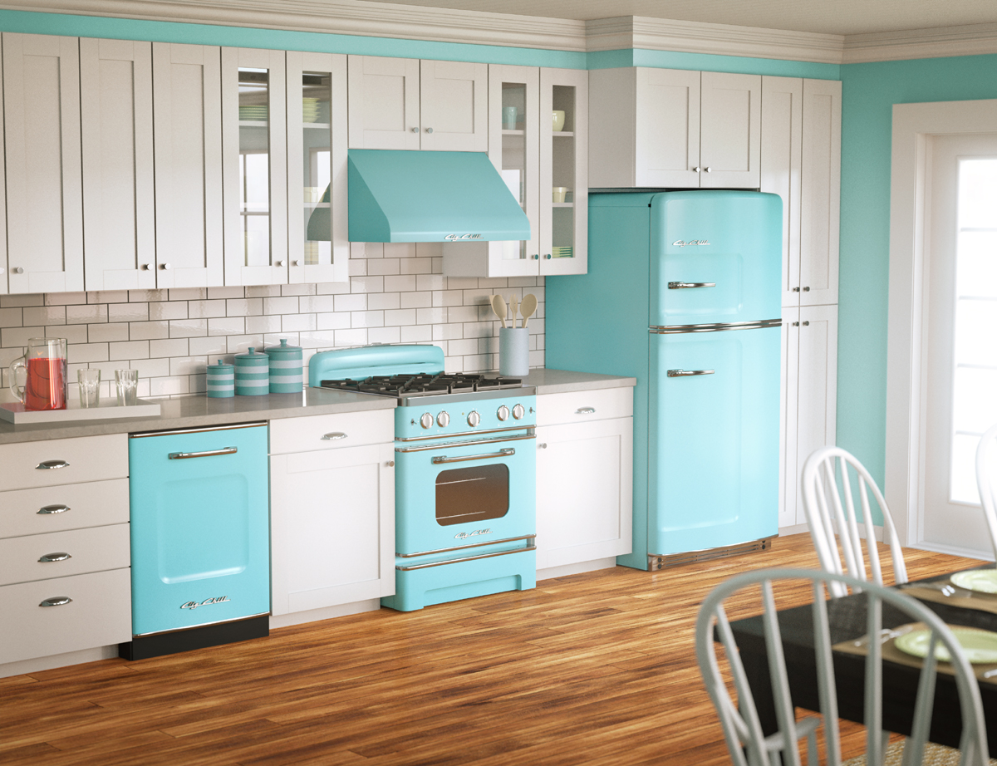

1. Le frigo est _______________________ la cuisinière.

a. devant du c. sur

b. à gauche du d. entre

2. La porte est __________________ frigo.

a. entre c. autour de

b. sur d. à droîte du

3. La table est _________________ la cuisinère.

a. à gauche de c. en face de

b. sur d. entre

4. La pièce est ____________________________.

a. une cuisine c. un sous-sol

b. une chambre d. une salle à manger

F. Choose the best word to complete each sentence. Write its **letter** on your answer sheet. (10)

1. Je __________________ les cheveux.

a. me brosse c. dors

b. me couche d. me réveille

2. Je __________________ la musique.

a. me brosse c. me couche

b. écoute d. m’habille

3. Vous _______________________ la vaisselle.

a. écoutons c. faites

b. chantons d. visitons

4. Elle doit _____________________ sa cuisine.

a. nettoyer c. faire la cuisine

b. faire la vaisselle d. mettre le couvert

5. Tu vas ___________________ pour le dîner.

a. faire les devoirs c. faire la lessive

b. mettre le couvert d. passer l’aspirateur

G. Matching. Write the matching **letter** on your answer sheet. (14)

1. _____la table A. the building

2. _____la douche B. the table

3. _____la fenêtre C. the stove

4. _____l’ordinateur D. the furniture

5. _____le lavabo E. the shower

6. _____les couverts F. the couch

7. _____la cuisinère G. the room

8. _____la lumière H. the dining room

9. _____la pièce I. the window

10. ____l’immeuble J. the light

11. ____ le meuble K. the chair

12. ____le salle à manger L. the sink

13. ____la chaise M. the computer

14. ____le divan N. the cutlery

H. Conjugate the verb *faire* in French and give the meaning of the infinitive. Do this on your answer sheet.